Il ya quelques ingrédients-je cuisiner avec si souvent je ne pourrai jamais acheter trop d'entre eux, et la plupart d'entre eux sont produits. Oignons, l'ail et les herbes fraîches sont des agrafes dans beaucoup de plats, et ils peuvent être peu coûteux, mais lorsque vous les utilisez sur une base quotidienne, il peut s'accumuler.
Certains aliments sont faciles à repousser à la maison de chutes de surplus, et certains d'entre eux peuvent même être cultivés à droite sur votre comptoir de cuisine. Voici 10 légumes et herbes, vous pouvez acheter une fois et la repousse toujours.

# 1. Ail
Quand l'ail commence à germer, les petites pousses vertes sont trop amère pour cuisiner. Plutôt que de jeter des clous de girofle germées, vous pouvez les mettre dans un verre avec un peu d'eau et de grandir pousses d'ail. Les pousses ont un goût beaucoup plus doux que les gousses d'ail et sont parfaits dans les salades, les pâtes et comme garniture.
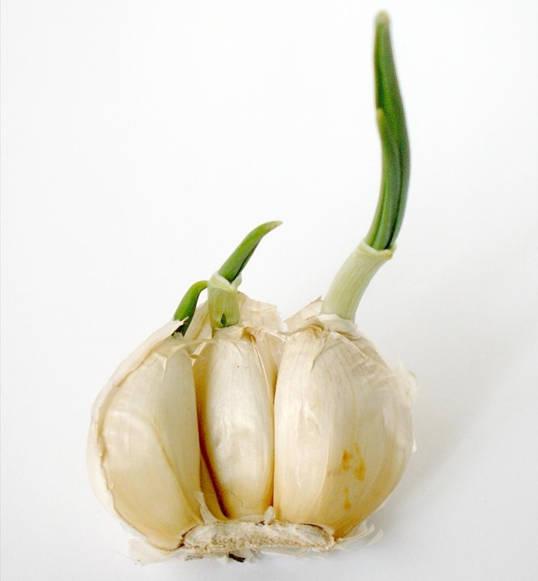
En savoir plus sur Simple recettes du jour .

N ° 2. Carotte Verts
Les extrémités des carottes vous coupez en général hors tension et jeter augmenteront les feuilles de carottes si vous les mettez dans un plat avec un peu d'eau. Réglez le plat dans une fenêtre bien éclairée et vous aurez fanes de carottes à utiliser comme garniture ou en salade.
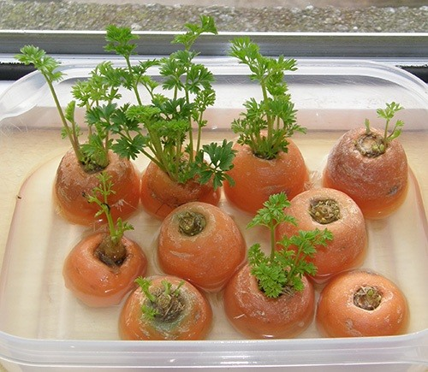
Lire plus de détails sur la façon d'utiliser et de les cultiver sur Fidgety doigts .

# 3. Basilic
Mettez quelques coupures de basilic avec 4 pouces tiges dans un verre d'eau et le placer dans un endroit avec lumière directe du soleil. Lorsque les racines sont environ 2 pouces de long, vous pouvez les planter dans des pots à cultiver une plante de basilic complet.
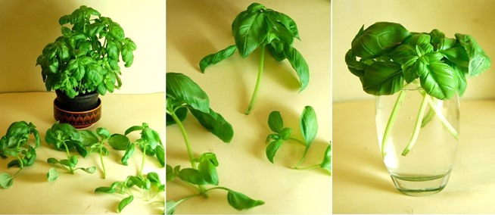
Vous pouvez trouver plus de détails sur le jardinier urbain .

N ° 4. Scallions
En aussi peu que 5 jours, vous pouvez tout à fait repousser une échalote entière (ou oignon vert) à partir des déchets. Laissez environ un pouce attaché aux racines et les placer dans un petit verre avec un peu d'eau. Dans quelques jours, vous aurez tous les nouveaux échalotes.
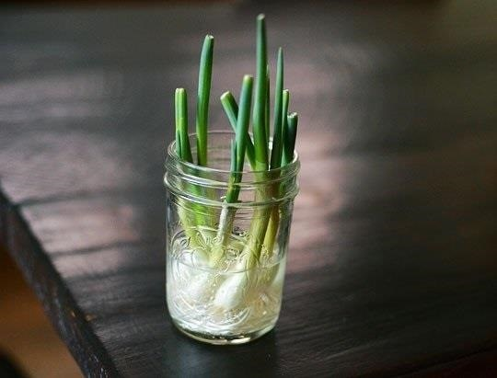

# 5. Laitue romaine
Si vous avez une tige d'une tête de laitue romaine qui est encore intact, placer la souche dans un bol avec environ ½ pouce d'eau et le mettre sur un rebord de fenêtre. Vous allez commencer à voir de nouvelles feuilles dans environ 2 semaines, et ils vont être plein grandi dans 3 à 4.
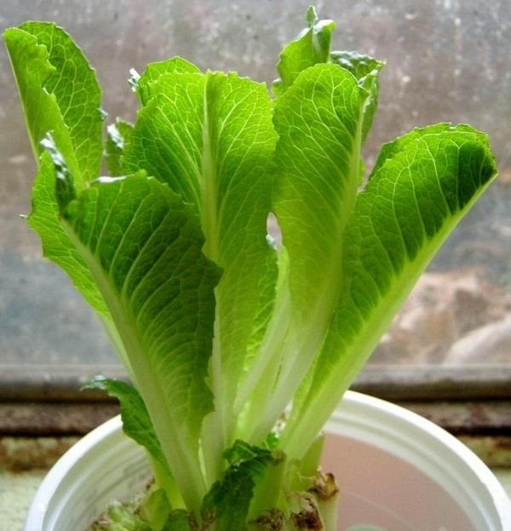
En savoir plus sur RemoveandReplace .

# 6. Bok Choy
Tout comme la laitue romaine, le bok choy peut être repoussé en plaçant l'extrémité de la racine dans l'eau dans un endroit bien éclairé. Dans une semaine ou deux, vous pouvez transplanter dans un pot de terre et de cultiver un nouveau plein la tête.
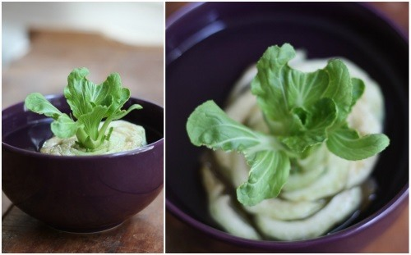
Lisez les instructions complètes avec photos d'avancement sur ​​17 Outre .

# 7. Oignons
Plantez la fin de la racine au rebut d'un oignon dans un pot ou directement dans le sol à l'extérieur de repousser. Vous pouvez récolter tôt et obtenir oignons verts ou attendre que l'ampoule est complètement développé.
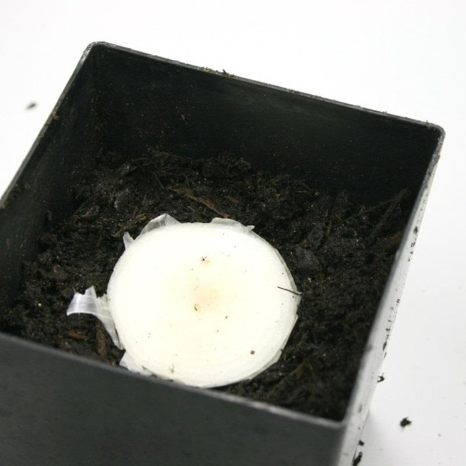
Trouver le tutorial complet sur ​​Instructables .

# 8. Gingembre
Comme les oignons, le gingembre peut être planté dans le sol à repousser, mais le processus est beaucoup plus long. Il peut prendre quelques mois pour qu'il pousse, et vous devriez être en mesure de récolter une ampoule à maturité en 8 à 10 mois.
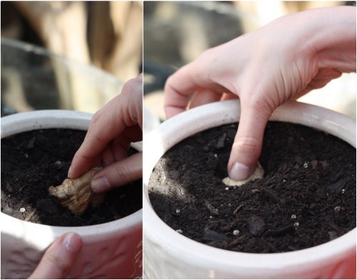
Lire la suite sur 17 Outre .

# 9. Champignons
Plantez les pieds des champignons dans le sol avec du compost ou marc de café et les garder dans un environnement humide, de préférence là où il sera frais la nuit. Ils peuvent être difficiles à cultiver, et dans quelques jours les tiges seront soit commencer à germer de nouvelles têtes ou de la pourriture.
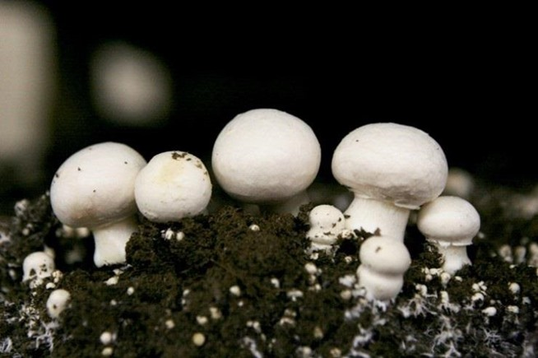
Plus de détails sur Earth911 .

# 10. Coriandre
Comme le basilic, la coriandre peut produire des racines si les tiges sont placées dans un verre d'eau. Une fois que les racines sont assez long, juste les planter dans un pot. Dans quelques semaines, de nouveaux brins seront commencent, et dans quelques mois vous aurez une plante complète.
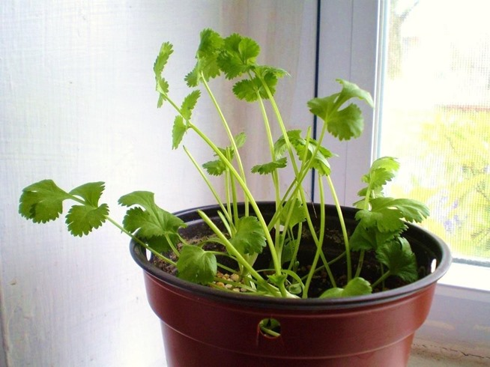
Images par Matt Frederick / Wikimedia Commons , la foi Durand , Flavor Ferme , Vert Jean , Jardinage Jones

Voir aussi
- Comment sécher les herbes à la maison avec deux ventilateurs et filtres à air
- Comment faire pour réduire votre consommation de sel
- Comment ajouter des annuelles, des légumes, des herbes et plus à un jardin mai
- Voir Plus ...
N'oubliez pas de donner Kudos, Tweet, Like, & Partager
0
0
Souscrire

Participer à la discussion

Sarah cerise Jumel
1
La plupart des suggestions ci-dessus sont pour le jardinage d'intérieur, mais vous pouvez les mettre dehors trop une fois qu'ils ont des racines. Certains (comme les oignons) si vous tremper et enterrer va revenir, et s'ils ne le font-ils pas pourrir et ce qui est bon aussi.
Il ya 2 jours
Répondre

Rose Mary Hewitt Milask
1
Amour à réutiliser des éléments.
Il ya 2 jours
Répondre

La Minh
2
herbe de citron et de menthe sont également faciles à propager!
Il ya 2 jours
Répondre

Noor Singh Khalsa
3
Soyez prudent lorsque vous plantez que la menthe. Il est des coureurs auront sur l'ensemble de votre jardin. Préférable d'utiliser un pot.
Il ya 2 jours
Répondre

Susan Sabin
1
J'ai appris que l'un à la dure.
hier
Répondre

Jeff Silva
2
Ne pas oublier le céleri aussi!
Il ya 2 jours
Répondre

Mark Fritzel
2
Pouvez-vous envoyer ou lien vers des instructions pour le céleri?
Il ya 2 jours
Répondre

Michele Eby
1
Faites-le comme le bok choy.
hier
Répondre

Sinir Di Alfonza
1
Comment font u céleri?
Il ya 2 heures
Répondre

Oldina Wahlers
1
je dois faire quelque chose de mal parce que je ne peux pas obtenir quoi que ce soit de se développer
hier
Répondre
Michele Eby
1
Traiter la fin de céleri comme le bok choy!
hier
Répondre
Michele Eby
1
Désolé mauvais endroit!
Ensoleillé fenêtre?
Arrosage? Ou trop d'arrosage?
hier
Répondre

Peter Non-DeBear
2
N'oubliez pas, aussi, vous pouvez faire pousser des manguiers et les avocatiers de la fosse / semences. Bien sûr, vous aurez besoin de patience pendant le temps qu'il faudra pour produire des fruits. Néanmoins, ils sont tous les deux plantes d'intérieur attrayant prospectifs.
hier
Répondre

Houx Abair
2
Ne pas pousser des arbres d'avocat à l'intérieur si vous avez des chats si ... La plante entière est très toxique pour eux.
Il ya 14 heures
Répondre

Brendan B
2
Juste un petit bémol concernant # 8. Le gingembre est pas une ampoule (ni une racine, si elle est appelée à tort «racine de gingembre" par beaucoup). C'est un rhizome!
hier
Répondre

Christian Andersen
2
fait un onien n'est pas une ampoule soit sa une fleur non broyé.
hier - édité hier
Répondre

Kelinda Hogue Sloan
1
Nous avons utilisé pour acheter un kit de champignons de Rockwood jardins. C'était champignons frais croissants d'amusement dans le sous-sol.
hier
Répondre

Nancy Roux Kok
2
C'est absulutly amasing, ce que vous pouvez faire avec des légumes et des plantes, à repousser il, exuse moi quand j'ai mal sspellings parce que je suis afrikaans parlant, Baie Dankie, Merci pour cette info, salutations, Nancy Kok.
hier
Répondre

Chris Casto
1
J'ai essayé repousse les oignons et l'ail. lorsqu'il est placé dans un verre d'eau, ils suffit de tourner en bouillie. que je fais quelque chose de mal. j'ai changé l'eau tous les deux jours ou plus pour garder la fraîcheur.
hier
Répondre

Laura Ann Auton
1
Lors de la coupe du bas de l'oignon aussi essayer de maintenir le centre de l'oignon attaché. Ou peut-être que vous n'êtes pas en laissant suffisamment de fond.
hier
Répondre

Warren Levine
3
Coriandre / coriandre (à peu près la même chose) a également des propriétés de dissuasion pour de nombreuses cultures. Je sais pertinemment que deux petits pots de ce conservés mon jardin de la marijuana médicale gratuite de Spider-acariens destructeurs. C'est mon projet à l'intérieur de jardinage principal, parce que la marijuana est plus sûr que tout ce que vous pouvez acheter dans une pharmacie, et parce que je ne veux pas être dépendant aux opioïdes ou d'autres produits déductives mortelles poussés par PigPharma,
Outre ce qui précède, je sais de l'enracinement des boutures moi-même que si je mets mes boutures dans un pot ou un récipient similaire, il devrait être un un opaque, parce que la lumière retarde la croissance des racines. Mais si tout ce que vous avez sont des récipients transparents (c'est à dire, pot de maçon, etc), vous devriez ajouter un petit peu de 3% de peroxyde d'hydrogène pour empêcher la croissance des algues. En outre, les racines auront un peu d'oxygène supplémentaire dans l'eau.
Une autre culture autonome est des pommes de terre! J'ai mis une couple de pouces de papier journal froissé en bas, couvrir avec un pouce de terre, puis déposez les yeux de pommes de terre sur le sol et couvrir les yeux avec environ encore 2 "du sol. Quand ils ont envoyé un couple de belles pousses, plier les et les enterrer avec cependant beaucoup de terre vous avez besoin. Continuez jusqu'à ce que vous avez chargé le canon de quelques centimètres à court de plein, et puis de laisser les verts font ce greens faire quand vous ne regardez pas. Une fois que vous ' avez rempli sur votre récipient, laisser le sol s'assécher pour un couple de jours, puis préparez-vous à toucher le jackpot! Vous n'avez pas encore vraiment besoin de fertiliser si vous utilisez sol de plantation fertilisé, juste de l'eau régulièrement et faire attention à ne pas se noyer eux. nouveau de l'eau lorsque le sol n'est pas humide pour le premier couple de pouces.
Nous avons planté des petites pommes de terre rouges, de l'or au Yukon, et même d'énormes pommes de terre de balles tous dans le même neufs, propres déchets de cuisine peuvent sur notre terrasse à seulement 15 miles au sud de la frontière de la Colombie-Britannique.
hier
Répondre

Ruth Jackson
1
J'ai fait des pommes de terre qu'ils n'ont jamais progressé que beaucoup peut-être je ne leur laisse pas assez de Llong dans le sol ... ils devraient être en plein soleil et combien de temps cela prend-il??
hier
Répondre

Nicole Vosburgh
2
Pommes de terre prennent du temps et de l'espace pour grandir. Gardez à l'esprit les pommes de terre poussent sous la terre, et ils auront besoin de beaucoup d'espace pour se développer à la taille que vous souhaitez (petites pommes de terre ne seront pas besoin d'autant d'espace que quelque chose de la taille normale de cuisson). Ils vont grandir un haut vert qui ressemble à un petit buisson et ils fleuriront autour du temps il est prêt à creuser. Mais en jetant un morceau de potoato qui a un oeil dans un peu de terre sera presque toujours produire une plante! Veillez à arroser régulièrement.
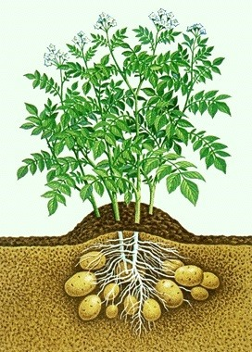
hier
Répondre

Robyn Powell
1
Belle pièce sur vos pommes de terre, Vert intéressant :))
Il ya 21 heures
Répondre
Christian Andersen
1
Essayez de faire pousser les champignons dans l'obscurité totale, cela vaut sans doute aider
hier
Répondre

Stephen Warren
1
La température est la grande chose avec 60 de fungi.Like de. Dur de grandir en Floride.
Il ya 23 heures
Répondre
Robyn Powell
1
Comment gardez-vous de coriandre de produire des graines??
Il ya 21 heures
Répondre

Grâce Epstein
1
Je devine, comme avec d'autres plantes à fleurs, si vous tête de mort les fleurs de la plante de coriandre, vous n'obtiendrez pas de graines. Juste coupez la fleur vers le bas pour la prochaine série de feuilles. Il suffit de garder la récolte / coupant les sommets de la coriandre et il ne fleurira pas. Dans la vie d'une plante, il voudra reproduire; faire des fleurs puis des graines.
Il ya 10 heures
Répondre

Freida Dills Heitman
1
vous pouvez également développer celwry .... juste prendre les thats partie inférieure comme la racine et de mettre en peu de terre et il se développera plus céleri ....
Il ya 18 heures
Répondre

Fi MacKenzie
1
Cresson d'eau va également croître à partir des racines. Juste les mettre dans la saleté à l'intérieur ou à l'extérieur et de nouvelles feuilles viendront. Si vous les laissez suffisamment longues têtes de semences seront développer. Ceux-ci peuvent être récoltées et utilisées pour cultiver de nouvelles plantes. Laitue laisse pousser aussi former des germes.
Il ya 14 heures
Répondre

Jess Groves
1
On m'a dit que vous pouvez repousser un ananas de sa couronne.
Il ya 10 heures
Répondre

Antonela Dinisoni
1
J'ai essayé de repousser un ananas de sa couronne, j'ai suivi toutes les instructions Internet m'a donné, à deux reprises. Une fois en été, une fois en hiver. Je vais essayer une fois de plus au printemps alors je vais arrêter.
Il ya 6 heures
Répondre

Lacy Phoenix
1
Essayez d'utiliser des produits bio à repousser certaines de ces choses. Certains produits non-organiques sont pulvérisés avec un inhibiteur de la croissance, de sorte qu'ils ne poussent pas dans les supermarchés. :)
Il ya 5 heures
Répondre

Steve Brandt
1
Fait avec l'avocat et a produit un grand arbre, doit être une chose mâle / femelle parce qu'il n'y avait pas de fruits
Il ya 5 heures
Répondre

Sheila Schnauzies
2
C'est une de mes choses préférées à faire! J'ai fait l'avocat, oignons, ananas usine, et le gingembre. L'idée de la coriandre et le basilic enracinement est très excitant pour moi! Refroidir poste, merci!

